text2

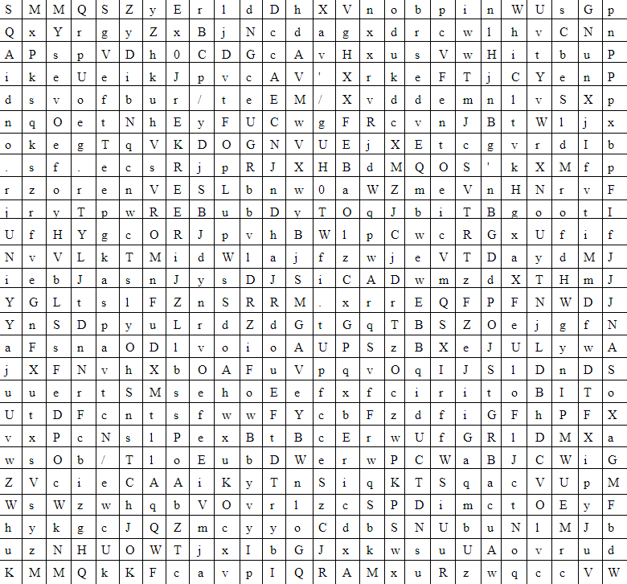

Mit freundlichen Grüßen

Ben Eckardt